# **Laporan Pengembangan Game Box Dash**



Moch Syfrizal Azhar

A11.2019.12014

Kelompok A11.4503

**GAME PROGRAMMING  
PROGRAM STUDI S1-TEKNIK INFORMATIKA   
UNIVERSITAS DIAN NUSWANTORO   
SEMARANG   
2021**

# **Daftar Isi**

**Laporan Pengembangan Game Box Dash** 1

**Daftar Isi** 2

**I.** **Tentang Game** 3

A. Deskripsi 3

B. Screenshot Game 3

**II.** **Detail Pengembangan Aplikasi** 4

A. Flow Chart 4

B. Class Diagram 5

C. Screenshot Detail 6

**III.** **Referensi** 7

A. Musik 7

B. Model 7

C. Source Code 7

# **Tentang Game**

## Deskripsi

Game Box Dash, adalah sebuah game endless runner sederhana yang dimana cara bermainnya hanya melewati rintangan yang ada yang tersusun secara random. Game ini terinspirasi dari game mekanik seperti Temple Run, Subway Surfer, dan Dinosaurus di google offline, yang cara bermainnya yaitu menghindari rintangan yang ada. Game ini dimainkan dengan cara klik spasi di keyboard agar player bisa menghindari enemy yang ada. Sebagai hadiah, di setiap rintangan terdapat koin yang dimana ketika diambil akan menambah skor player yang nantinya akan terhitung di highscore. Selain itu terdapat utility yang dapat membuat player auto jump, tetapi tidak semua harus di pijak player, karena ada kalanya harus dihindari supaya tidak menabrak enemy.

## Screenshot Game

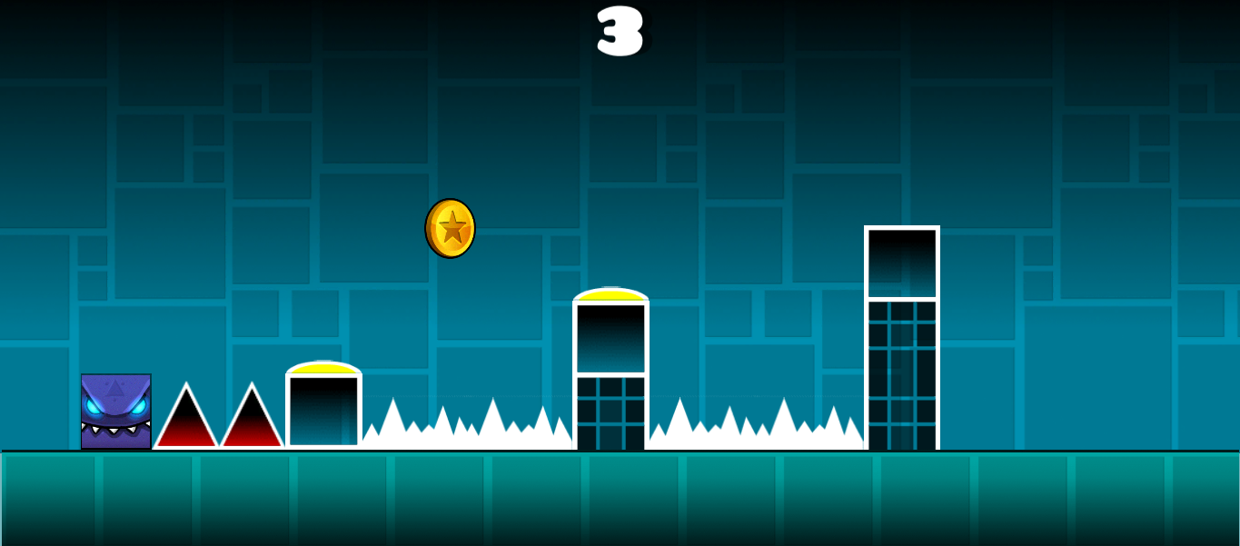

# **Detail Pengembangan Aplikasi**

## Flow Chart

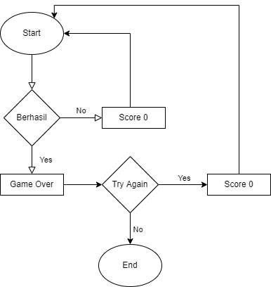

## Class Diagram

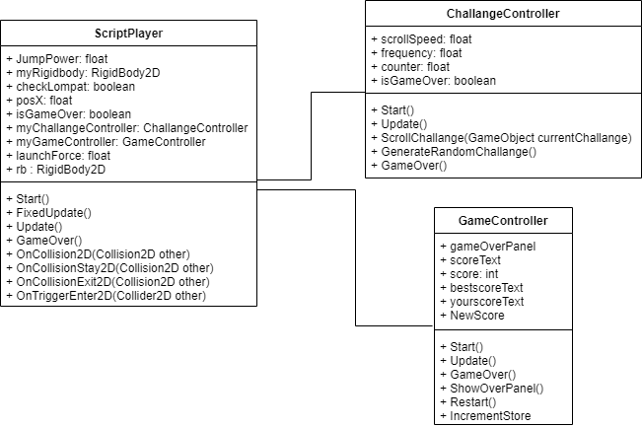

## Screenshot Detail

* 1. 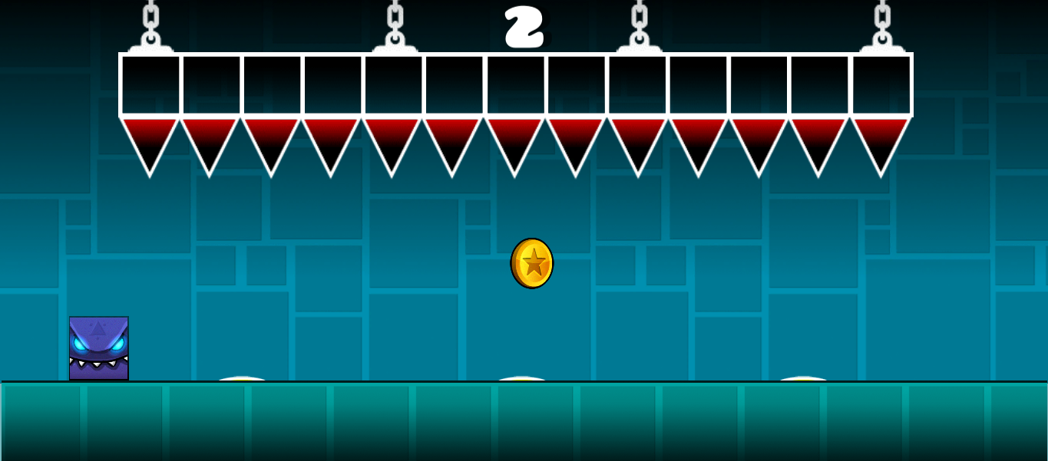Gameplay
  2. 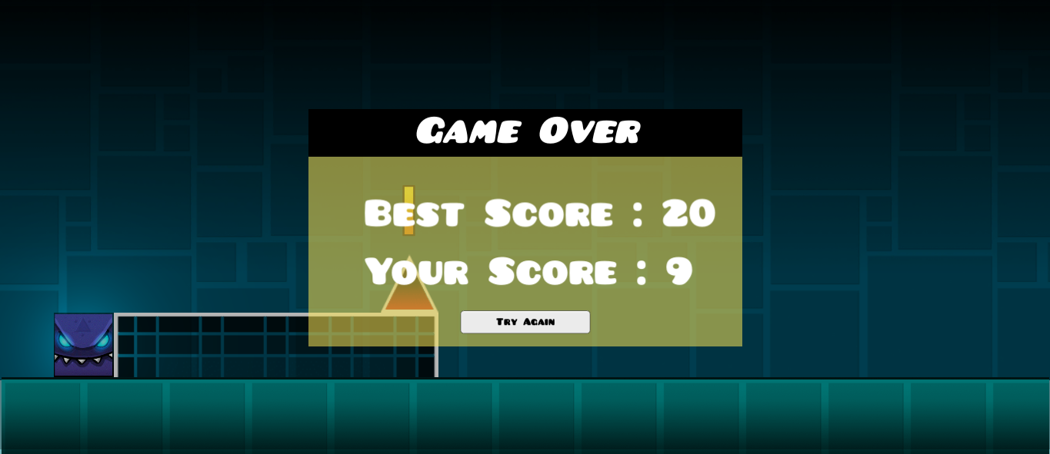Game Over with Current Score
  3. 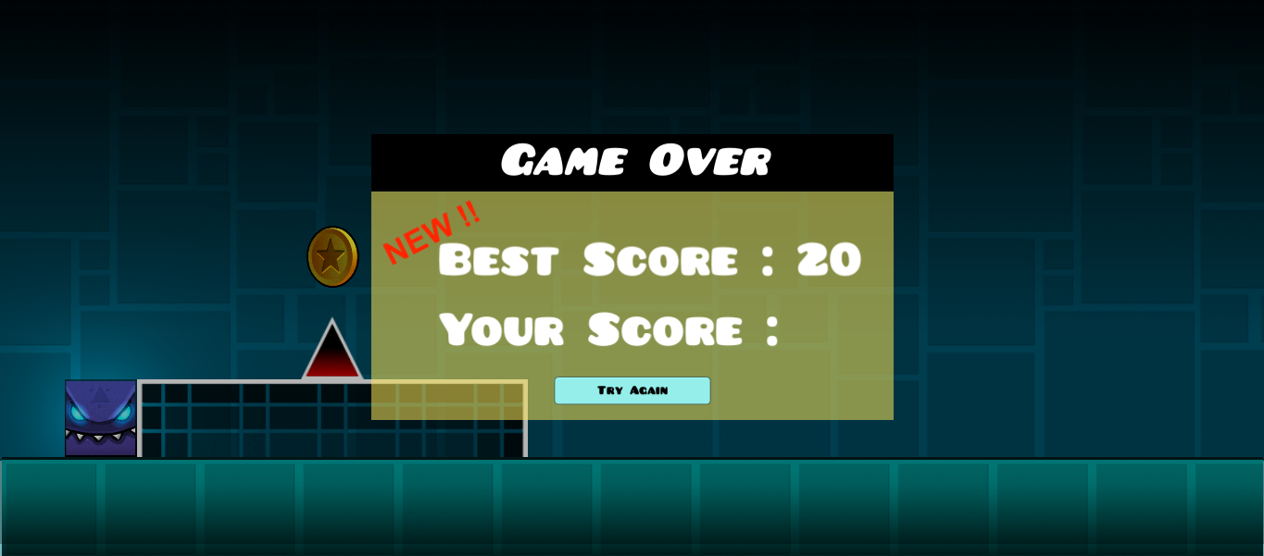Game Over with New Best Score

# **Referensi**

## Musik

1. Youtube Audio Library

## Model

1. Adobe Photoshop

## Source Code

1. Materi PDF Praktikum Game Programming
2. Kreasi ide